Table des matières
1. INTRODUCTION GÉNÉRALE : DE L’INSTALLATION À LA MANIPULATION VECTORIELLE DANS ORACLE 3
1.1 Contexte et enjeux 3
1.2 Choix de la version : Oracle Database 23ai 3
1.3 Objectifs de cette première phase du mémoire 4
2. INSTALLATION 5
2.1 Pré-requis matériels et logiciels 5
2.1.1 Environnement matériel utilisé 5
2.1.2 Choix de l’environnement logiciel 5
2.1.3 Téléchargement et installation 6
2.1.4 Validation des prérequis 6
2.1.5 Outils complémentaires 6
2.1.6 Bilan de la phase préparatoire 7
2.2. Téléchargement et préparation de l’installation 8
2.2.1 Choix de la version à installer 8
2.2.2 Téléchargement de l’archive Oracle 8
2.2.3 Extraction et lancement de l’installation 8
2.2.4 Préparation avant exécution 8
2.2.5 Lancement de l’installation 9
2.2.6 Bilan de l’étape 9
2.3 Installation pas à pas et configuration post-installation 10
2.3.1 Démarrage de l'installation 10
2.3.2 Structure des dossiers et chemins d’installation 10
2.3.3 Services Oracle installés 10
2.3.4 Premier test de connexion avec SQL*Plus 11
2.3.5 Vérification du listener Oracle 11
2.3.6 Connexion à la base PDB 12
2.3.7 Résultat de l'installation 13
3. MANIPULATION ET PRISE EN MAIN 14
3.1. Manipulations de base : création d’utilisateurs, tables, insertion de données et requêtes SQL 14
3.1.1 Création d’un utilisateur Oracle personnalisé 14
3.1.2 Connexion avec l’utilisateur créé 14
3.1.3 Création d’une table simple 15
3.1.4 Insertion de données 15
3.1.5 Requêtes SQL de lecture (SELECT) 16
3.1.6 Mise à jour et suppression de données 16
3.1.7 Synthèse 17
3.2. Prise en main des bases de données vectorielles avec Oracle 23ai 18
3.2.1 Contexte et motivation 18
3.2.2 Recherche vectorielle intégrée 18
3.2.3 Création d’une table plus avancée : vecteurs NLP 18
3.2.3 Intégration avec des modèles IA et NLP 19
3.2.4 Insertion des données vectorielles en Python 19
3.2.5 Requêtes SQL sur la table (en Python) 20
3.2.6 Résumé 21
3.2.7 Performances et observations 21
3.2.8 Synthèse 21
Conclusion de la phase d’installation et de prise en main 23

1. INTRODUCTION GÉNÉRALE : DE L’INSTALLATION À LA MANIPULATION VECTORIELLE DANS ORACLE

1.1 Contexte et enjeux
Dans un contexte où l’intelligence artificielle (IA), le traitement du langage naturel (NLP) et l’analyse vectorielle deviennent des piliers de la transformation numérique, les bases de données traditionnelles évoluent pour intégrer ces nouvelles exigences. Oracle Database, reconnu comme l’un des SGBD les plus robustes et évolutifs, a su suivre cette tendance en introduisant dans sa version 23ai une prise en charge native des vecteurs.
Cette évolution ouvre la voie à des cas d’usage avancés dans le domaine de la similarité sémantique, de la recherche vectorielle ou encore de l’intégration IA dans les bases de données d’entreprise. La maîtrise d’un tel environnement constitue une étape stratégique pour tout projet explorant les bases de données vectorielles avec Oracle.

1.2 Choix de la version : Oracle Database 23ai
Oracle 23ai est une version orientée vers l’intelligence artificielle et l’automatisation. Elle apporte des innovations majeures telles que :
- Un moteur vectoriel intégré permettant de stocker, interroger et comparer des vecteurs,
- Une meilleure compatibilité avec les environnements hybrides et cloud,
- Des performances améliorées pour les opérations SQL, PL/SQL et les appels IA,
- Une architecture renforcée pour les bases de données autonomes.
Cette version est donc particulièrement adaptée à l’exploration des fonctionnalités vectorielles que nécessite ce mémoire.
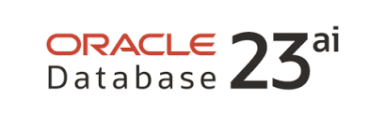
Fig 1 : Logo Oracle Database 23ai

1.3 Objectifs de cette première phase du mémoire
L’objectif principal de cette phase est de manipuler concrètement une base de données vectorielle avec Oracle Database 23ai, en explorant les fonctionnalités offertes par cette nouvelle version dans le cadre de traitements orientés IA et NLP.
Pour atteindre cet objectif central, plusieurs étapes techniques et méthodologiques doivent être réalisées :
- Installer et configurer Oracle 23ai sur un poste local Windows, en s’assurant que l’environnement est pleinement opérationnel pour les futures manipulations vectorielles ;
- Comprendre l’organisation technique d’Oracle post-installation (services, ports, architecture multitenant, etc.), pour maîtriser le fonctionnement du système ;
- Créer une structure adaptée au stockage de vecteurs, incluant un schéma personnalisé (ex. Ryan) et des tables capables de contenir des représentations vectorielles (ex. nlp_vectors) ;
- Établir une passerelle entre Python et Oracle, via des bibliothèques telles que oracledb, afin de permettre l'insertion et l'interrogation de vecteurs générés avec des modèles préentraînés (sentence-transformers, all-MiniLM-L6-v2, etc.) ;
- Effectuer des premières opérations de test sur les vecteurs insérés (recherches par similarité, distances euclidiennes, etc.) pour valider la faisabilité et le bon fonctionnement du pipeline complet.
Ces travaux constituent la base expérimentale du mémoire, et préparent les étapes suivantes : évaluation des performances, intégration potentielle dans des systèmes plus larges (data lake, pipelines IA), et comparaison avec d’autres solutions vectorielles.

2. INSTALLATION

2.1 Pré-requis matériels et logiciels

2.1.1 Environnement matériel utilisé
Dans le cadre de ce projet, j’ai réalisé l’installation d’Oracle Database 23ai sur mon ordinateur personnel, équipé des caractéristiques suivantes :
- Système d’exploitation : Windows 10, 64 bits
- Processeur : Intel Core i7
- Mémoire vive (RAM) : 16 Go
- Disque de stockage : SSD de 512 Go
- Résolution d’écran : 1366 x 768 pixels
Cette configuration, bien que modeste en résolution d’affichage, s’est révélée largement suffisante pour exécuter Oracle de manière stable. Le processeur i7 associé à 16 Go de RAM m’a permis de manipuler la base sans ralentissements notables.

2.1.2 Choix du system d’exploitations
Le système d’exploitation choisi pour cette prise en main d’Oracle Database est Windows 10. Ce choix s’explique par plusieurs raisons pratiques : il s’agit d’un environnement largement utilisé, stable, compatible avec la majorité des outils Oracle, et déjà installé sur la machine utilisée pour cette expérimentation. Windows 10 offre un bon compromis entre accessibilité, performance et compatibilité logicielle, ce qui en fait une plateforme idéale pour les phases d'installation, de configuration et de test.
Bien que Windows 10 soit doté d'une interface graphique conviviale, j’ai volontairement opté pour une interaction en ligne de commande avec les outils Oracle. Cela m’a permis de mieux explorer le fonctionnement interne du SGBD sans recourir à des outils graphiques comme SQL Developer ou DBeaver. Ainsi, l’ensemble des opérations — de l’installation à la gestion de la base — a été réalisé à travers des utilitaires tels que sqlplus, lsnrctl ou dbca.
Ce mode de fonctionnement, bien qu’exécuté sur un système Windows, m’a offert une expérience proche de celle rencontrée dans des environnements serveurs professionnels, souvent basés sur des systèmes Linux. Il a également facilité une compréhension plus fine des dépendances entre les composants Oracle et le système d’exploitation hôte.

2.1.3 Téléchargement
J’ai téléchargé Oracle Database 23ai depuis le site officiel d’Oracle, en sélectionnant la version Windows 64 bits. Il s’agissait d’un fichier ZIP contenant tous les éléments nécessaires à l’installation.
Contrairement aux recommandations souvent données de créer un répertoire d’installation personnalisé, j’ai décidé de laisser le chemin d’installation par défaut proposé par Oracle, ce qui a installé Oracle dans le dossier :
C:\app\ Dell\product\23ai\dbhomeFree
Ce chemin, bien que long, n’a pas posé de problème lors de l’exécution ou de la configuration de la base.

2.1.4 Validation des prérequis
Avant de procéder à l’installation, je me suis assuré que les conditions minimales requises étaient réunies :
- Mon système Windows était en 64 bits
- J’avais les droits administrateurs nécessaires pour lancer l’installation
- Les ports réseau standards (notamment le 1521 utilisé par le listener) n’étaient pas occupés
- Aucun produit Oracle n’était installé préalablement sur la machine
- Mon antivirus n’a pas bloqué le processus d’installation
La validation de ces points a permis une installation sans erreur majeure.

2.1.5 Outils complémentaires
Aucun logiciel complémentaire n’a été utilisé pendant la phase d’installation ou de configuration. Tout le processus a été réalisé en exploitant uniquement les utilitaires fournis avec Oracle, ce qui a renforcé la compréhension des éléments bas niveau du système Oracle.
Ce choix, plus technique, m’a permis de :
- Mieux comprendre les services lancés par Oracle (notamment via services.msc)
- Manipuler les fichiers listener.ora et tnsnames.ora manuellement
- Gérer les connexions et utilisateurs à partir du terminal uniquement

2.1.6 Bilan de la phase préparatoire
Cette étape a permis de définir l’environnement de travail basé sur Windows 10. Aucun outil graphique n’a encore été installé, mais l’utilisation de la ligne de commande a été privilégiée pour une meilleure compréhension du fonctionnement interne d’Oracle. L’installation de SQL Developer reste envisageable pour simplifier certaines opérations dans les étapes suivantes.

2.2. Préparation de l’installation

2.2.1 Choix de la version à installer
Dans le cadre de ce mémoire, j’ai opté pour l’installation de Oracle Database 23ai, la dernière version disponible au moment de la rédaction de ce rapport. Cette version introduit plusieurs innovations majeures, notamment autour de l’intelligence artificielle, de la performance et de l’optimisation automatique des requêtes.
Mon objectif étant de découvrir Oracle dans un environnement local et autonome, j’ai choisi la version Oracle Database 23ai pour Windows 64 bits (x64), téléchargeable gratuitement depuis le site officiel d’Oracle, dans la section dédiée aux développeurs.

2.2.2 Téléchargement de l’archive Oracle
Je me suis rendu sur la page officielle d’Oracle (https://www.oracle.com/database/free/get-started) pour récupérer le fichier d’installation.
Le téléchargement consistait en une archive compressée au format ZIP contenant un installeur auto-extractible. La taille du fichier avoisinait les 1,5 Go, ce qui nécessitait une connexion internet stable.

2.2.3 Extraction et lancement de l’installation
Après téléchargement, j’ai extrait le contenu de l’archive ZIP directement dans le dossier de téléchargement par défaut. Contrairement à certaines recommandations techniques que j’avais pu lire, je n’ai pas créé de dossier spécifique pour l’installation (comme C:\oracle).
J’ai simplement laissé le programme d’installation utiliser le chemin par défaut proposé par Oracle, ce qui a abouti à une installation dans le répertoire :
C:\app\Dell\product\23ai\dbhomeFree
Cette approche m’a permis de gagner du temps et a fonctionné sans erreur.

2.2.4 Préparation avant exécution
Avant de lancer l’installeur, j’ai effectué les vérifications suivantes :
- J’ai exécuté le programme d’installation en tant qu’administrateur
- J’ai désactivé temporairement mon antivirus pour éviter qu’il n’interfère avec les opérations de copie de fichiers système,
- J’ai vérifié que les ports 1521 utilisé par Oracle Net Listener était disponibles sur ma machine en exécutant la commande :
netstat -an | findstr 1521
Aucune occupation préalable de ces ports n’a été détectée, ce qui m’a permis de poursuivre sereinement
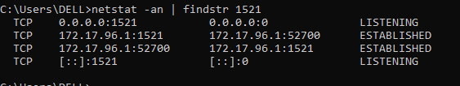

2.2.5 Lancement de l’installation
L’installation s’est faite via un assistant graphique intégré dans l’archive. Les principales étapes de l’assistant que j’ai suivies étaient les suivantes :
- Choix du type d’installation : j’ai sélectionné “Desktop class” pour un environnement monoutilisateur simplifié.
- Création d’un mot de passe pour les comptes administratifs (SYS, SYSTEM), que j’ai noté soigneusement.
- Validation du résumé de configuration proposé par Oracle.
- Lancement de l’installation, qui a duré environ 10 à 15 minutes.
Une fois terminé, Oracle m’a proposé une connexion test avec le compte SYS via sqlplus. L’installation s’est conclue avec succès, sans message d’erreur.

2.2.6 Bilan de l’étape
Cette phase m’a permis de poser les bases de mon environnement Oracle.
En suivant un chemin simple, j’ai réussi à installer la base de données sans difficulté.
Cette simplicité m’a permis de concentrer mes efforts sur la phase de configuration en ligne de commande, qui constitue le cœur de la prise en main que je décrirai dans les sections suivantes.

2.3 Installation et post-installation

2.3.1 Démarrage de l'installation
Une fois le programme d’installation lancé, j’ai suivi le processus en sélectionnant l’option “Desktop Class”, qui correspond à une installation monoutilisateur, simplifiée, idéale pour un usage local et non distribué.
Cette option configure automatiquement :
- Un container database (CDB) avec un pluggable database (PDB) par défaut,
- Un listener Oracle (LISTENER) sur le port 1521,
- Les utilisateurs administratifs SYS et SYSTEM.
L’assistant m’a demandé de définir un mot de passe pour ces comptes. J’ai choisi un mot de passe respectant la politique de complexité d’Oracle (majuscule, minuscule, chiffre, caractère spécial) pour éviter toute erreur de validation.

2.3.2 Structure des dossiers et chemins d’installation
Comme précisé dans la section précédente, j’ai accepté le chemin d’installation par défaut, qui a automatiquement créé la hiérarchie suivante :
C:\app\Dell\product\23ai\dbhomeFREE\
Dans ce répertoire, Oracle installe tous les composants essentiels :
- Les binaires (sqlplus.exe, lsnrctl.exe, etc.),
- Les fichiers de configuration (sqlnet.ora, listener.ora, tnsnames.ora),
- Le répertoire network/admin où se trouvent les paramètres réseau,
- Le répertoire database, contenant les fichiers initiaux (init.ora, spfile, etc.).
Cette organisation m’a permis de repérer rapidement les éléments nécessaires pour la configuration et la gestion de la base.

2.3.3 Services Oracle installés
Après l’installation, plusieurs services Windows ont été automatiquement créés. J’ai pu les visualiser via la commande :
services.msc
Les principaux services installés étaient :
- OracleServiceORCLCDB : service principal de la base de données,
- OracleOraDB23Home1TNSListener : listener de connexion (port 1521),
- OracleVssWriterORCLCDB : service de support pour les sauvegardes Windows.
Tous ces services étaient lancés automatiquement, ce qui m’a permis de commencer à travailler sans configuration réseau supplémentaire.

2.3.4 Premier test de connexion avec SQL*Plus
Pour m’assurer que l’installation avait bien fonctionné, j’ai effectué un premier test de connexion en utilisant l’utilitaire sqlplus, qui est un outil en ligne de commande fourni nativement avec Oracle.
Depuis une invite de commande Windows, j’ai tapé :
sqlplus / as sysdba
Cette commande m’a permis d’ouvrir une session administrative locale sans mot de passe, car elle utilise l’authentification OS si l’utilisateur Windows est administrateur.
Le prompt SQL> s’est affiché, confirmant que ma base était bien opérationnelle.
J’ai ensuite testé quelques commandes simples, par exemple :
SELECT name FROM v$database;
Cela m’a permis de confirmer que la base installée était bien FREE, le nom par défaut du container database créé par l’installateur.
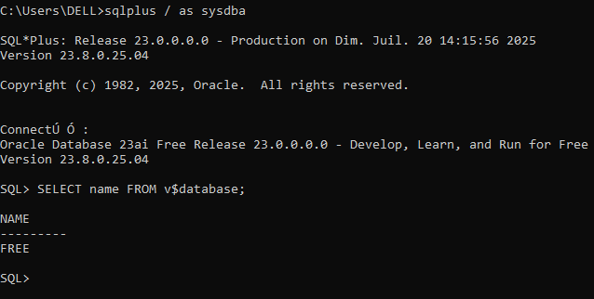

2.3.5 Vérification du listener Oracle
J’ai poursuivi la vérification de l’environnement réseau en utilisant la commande suivante :
lsnrctl status
Cette commande a permis d’afficher les informations détaillées du listener Oracle, notamment :
- Le port d’écoute (1521),
- Le nom du service (FREE),
- Le statut du listener (RUNNING).
Le bon fonctionnement du listener était un élément essentiel pour garantir l’accessibilité de la base, même si je n’utilisais pas encore de client externe.
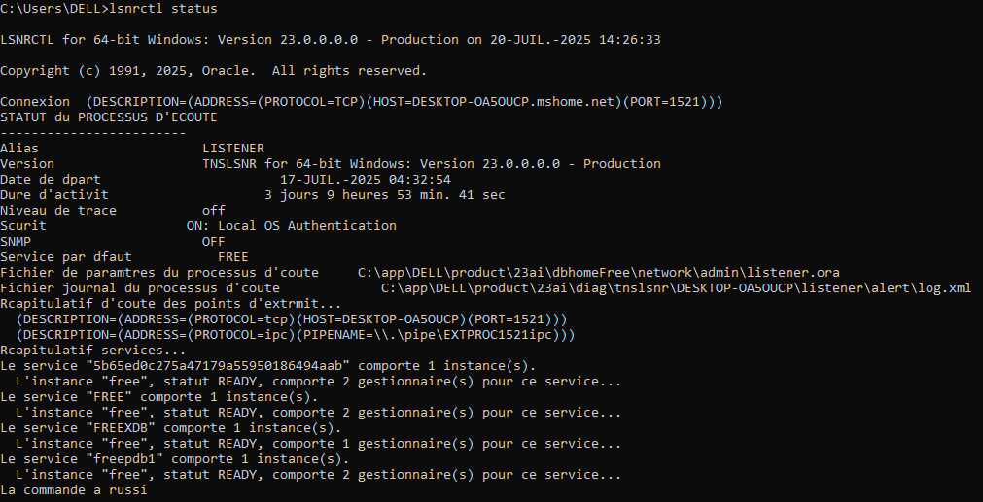

2.3.6 Connexion à la base PDB
Bien que la base CDB ait été automatiquement créée, Oracle 23ai installe également un Pluggable Database (PDB) nommé FREEPDB1.
Pour me connecter à cette PDB en mode SQL*Plus, j’ai utilisé la commande suivante :
sqlplus sys@FREEPDB1 as sysdba
Et pour les connexions classiques :
sqlplus system@FREEPDB1
En cas d’erreur TNS, j’ai vérifié que le fichier tnsnames.ora contenait bien une entrée pour FREEPDB1, généralement située dans :
C:\app\DELL\product\23ai\dbhomeFree\network\admin
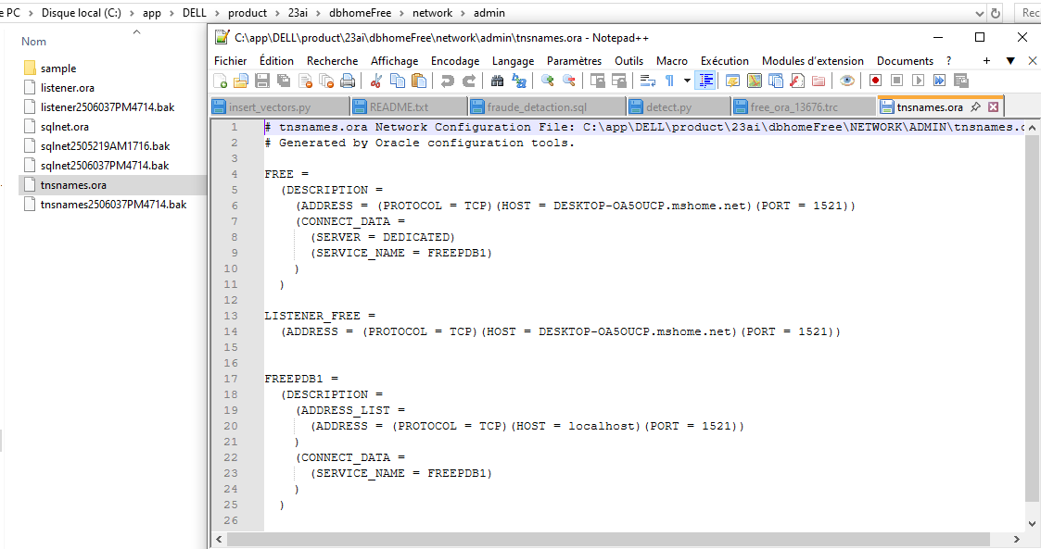

2.3.7 Résultat de l'installation
L’installation et la configuration de base ont été réalisées avec succès, sans aucune erreur majeure.
À ce stade, j’étais capable de :
- Démarrer et arrêter la base (startup, shutdown via SQL*Plus),
- Consulter les vues dynamiques (v$instance, v$database, dba_users...),
- Me connecter aux deux environnements (CDB et PDB),
- Vérifier les paramètres initiaux de configuration (show parameter).
Cette base opérationnelle constituait le socle pour les expérimentations que j’ai menées par la suite (création d’objets, utilisateurs, requêtes, etc.).

3. MANIPULATION ET PRISE EN MAIN

3.1. Manipulations de base : création d’utilisateurs, tables, insertion de données et requêtes SQL
Après avoir installé Oracle Database 23ai avec succès et confirmé son bon fonctionnement via la ligne de commande, j’ai entrepris une série de manipulations de base pour m’approprier progressivement l’environnement Oracle. Ces premières étapes m’ont permis de comprendre la structure relationnelle d’Oracle, le fonctionnement des droits d’accès, et les commandes SQL les plus courantes.

3.1.1 Création d’un utilisateur Oracle personnalisé
Afin de ne pas utiliser les comptes système par défaut (SYS, SYSTEM), j’ai commencé par me placer dans le containeur FREEPDB1 avec la commande :
ALTER SESSION SET CONTAINER=FREEPDB1;
Et en suit créer un utilisateur spécifique dédié à mes manipulations.
La commande exécutée dans SQL*Plus était la suivante :
CREATE USER ryan IDENTIFIED BY ryan23;
Ensuite, j’ai attribué à cet utilisateur les privilèges nécessaires pour créer des objets (tables, vues, index...) et exécuter des requêtes :
GRANT CONNECT, RESOURCE TO ryan;
Remarque : Le rôle RESOURCE permet notamment de créer des tables, séquences et procédures.
Ce nouvel utilisateur m’a servi tout au long de mes tests, dans un environnement contrôlé et isolé.
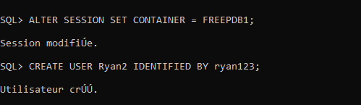
ryan23

3.1.2 Connexion avec l’utilisateur créé
Toujours via la ligne de commande, j’ai établi une nouvelle session avec cet utilisateur :
sqlplus ryan/ryan23@localhost:1521/FREEPDB1
ou si on ce trouve déjà dans une session SQL
connect ryan/ryan23@FREEPDB1
Une fois connecté, j’ai pu commencer mes expérimentations dans mon propre schéma.

3.1.3 Création d’une table simple
Pour tester la création de tables et l’insertion de données, j’ai d’abord défini une structure simple destinée à contenir des phrases et des identifiants :
CREATE TABLE nlp_sentences (
id NUMBER PRIMARY KEY,
phrase VARCHAR2(500)
);
Cette table contient deux colonnes : un identifiant numérique unique et une phrase textuelle. Oracle impose la définition explicite des types, ce qui m’a obligé à réfléchir à la taille maximale des champs et au type exact à utiliser.

3.1.4 Insertion de données
Une fois la table créée, j’ai inséré mes premières données manuellement via la commande INSERT :
INSERT INTO nlp_sentences (id, phrase) VALUES (1, 'Oracle est une base de données robuste.');
INSERT INTO nlp_sentences (id, phrase) VALUES (2, 'La manipulation se fait en ligne de commande.');
INSERT INTO nlp_sentences (id, phrase) VALUES (3, 'SQL est un langage de requêtes puissant.');
Après insertion, je validé les changements avec :
COMMIT;
Cela m’a permis de mieux comprendre la gestion des transactions dans Oracle, où une insertion n’est réellement enregistrée que si elle est validée par un commit explicite.
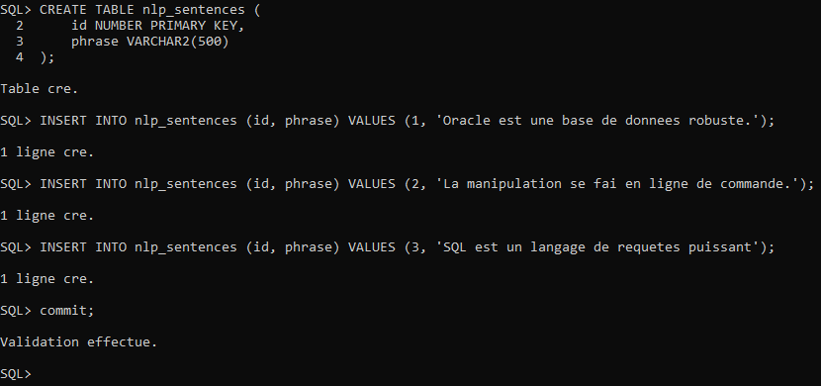

3.1.5 Requêtes SQL de lecture (SELECT)
Pour afficher les données insérées, j’ai utilisé la requête suivante :
SELECT * FROM nlp_sentences;
Le résultat retourné était :
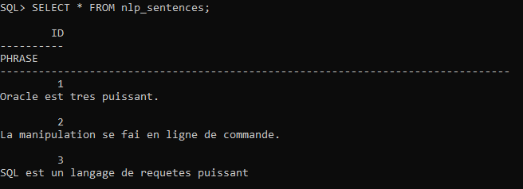

3.1.6 Mise à jour et suppression de données
J’ai également testé la modification et la suppression de lignes :
- Mise à jour d’un enregistrement :
UPDATE nlp_sentences SET phrase = 'Oracle est très puissant.' WHERE id = 1;
COMMIT;
- Suppression d’un enregistrement :
DELETE FROM nlp_sentences WHERE id = 2;
COMMIT;
Grâce à ces commandes, j’ai validé la maîtrise des opérations fondamentales sur les données.

3.1.7 Synthèse
Ces manipulations m’ont permis de :
- Créer un environnement utilisateur personnalisé dans Oracle,
- Comprendre les rôles, privilèges et la gestion des connexions via SQL*Plus,
- Créer et manipuler des tables classiques ainsi qu’une table vectorielle (fraud_text_vectors) dédiée au NLP,
- Insérer des données classiques en SQL
- Écrire des requêtes SQL conditionnelles
Cette phase m’a permis de développer une première maîtrise concrète de l’environnement Oracle, via les concepts théoriques de SQL.

3.2. Prise en main des bases de données vectorielles avec Oracle 23ai

3.2.1 Contexte et motivation
Après avoir pris en main les fonctionnalités de base de l’environnement Oracle, j’ai souhaité explorer certaines nouvelles capacités offertes par Oracle Database 23ai, notamment la création et manipulation des vecteurs. Cette phase avait pour objectif d’évaluer l’intérêt d’Oracle 23ai dans des cas d’usage modernes, en particulier dans le cadre du traitement de données vectorielles et de la data science.

3.2.2 Recherche vectorielle intégrée
Oracle 23ai introduit officiellement une prise en charge native des vecteurs dans son moteur relationnel. Cette capacité est essentielle pour le traitement de données sémantiques (NLP, embeddings, IA générative, etc.). J’ai pu expérimenter cette fonctionnalité dans mon cas d’usage basé sur le stockage de phrases vectorisées.
Points observés :
- Oracle permet la définition explicite de types VECTOR(n), où n est le nombre de dimensions.
- L'opérateur COSINE_DISTANCE permet de comparer deux vecteurs stockés dans la base, facilitant la recherche de similarité directement en SQL.
- Le moteur prend également en charge la recherche par plus proche voisin exact (Exact Nearest Neighbor).

3.2.3 Création d’une table plus avancée : vecteurs NLP
Dans le cadre d’un autre test lié au traitement du langage naturel (NLP), j’ai voulu stocker des vecteurs de caractéristiques. J’ai alors créé une table spécifique avec une colonne de type VECTOR (propre à Oracle 23ai) :
CREATE TABLE fraud_text_vectors (
id NUMBER PRIMARY KEY,
phrase VARCHAR2(1000),
vector VECTOR(384)
);
Cette structure m’a permis de lier des phrases à leurs représentations vectorielles. Le type VECTOR(384) est une nouveauté d’Oracle 23ai et correspond à un tableau de 384 valeurs flottantes, généralement issu d’un modèle NLP comme all-MiniLM-L6-v2.

3.2.3 Intégration avec des modèles IA et NLP
Oracle 23ai propose une intégration facilitée avec des modèles d’IA externes, notamment dans un contexte cloud ou hybride. Bien que je n’aie pas utilisé directement Oracle AI Vector Search via OCI, j’ai pu reproduire une démarche équivalente en local en utilisant Python pour générer les vecteurs à partir de phrases et les stocker dans Oracle.
Cela illustre la capacité d’Oracle à servir de back-end pour des workflows IA, notamment :
- Génération de vecteurs avec sentence-transformers,
- Insertion dans Oracle via Oracledb,
- Requêtes SQL enrichies pour la recherche sémantique.

3.2.4 Insertion des données vectorielles en Python
Voici un exemple en Python avec sentence-transformers pour générer les vecteurs, et Oracledb pour l’insertion :
Une séquence nlp_seq a été créé et initialisé a 1 avec la commande suivante pour servir d’ID au record enregistré
CREATE SEQUENCE nlp_seq START WITH 1 INCREMENT BY 1;
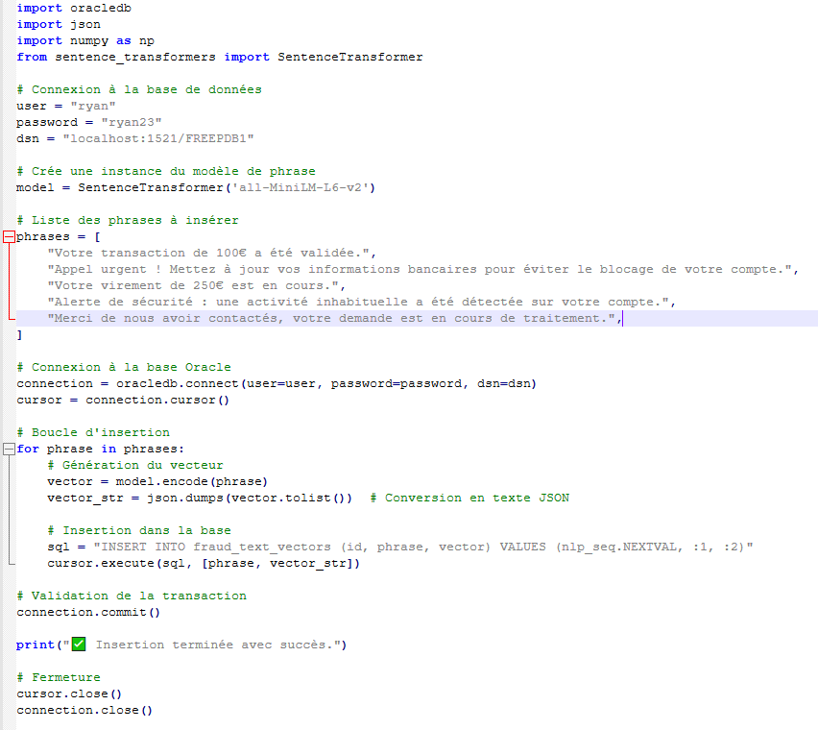
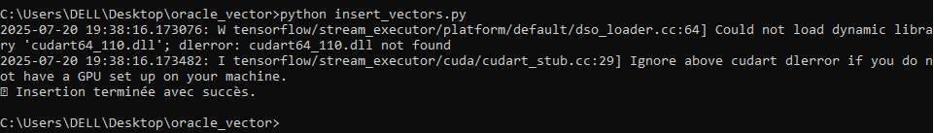

3.2.5 Requêtes SQL sur la table (en Python)
Exemple pour récupérer les phrases les plus similaires à une requête.
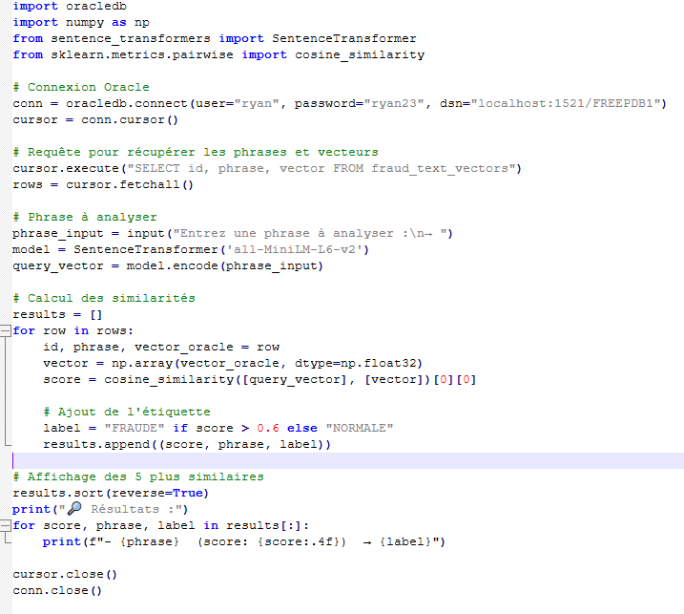
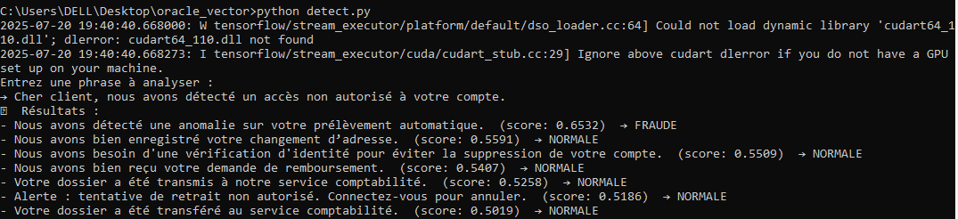

3.2.6 Résumé
Étape | Outil | Description
Création de l’utilisateur | SQL*Plus | Utilisateur Ryan avec droits
Création de la table | SQL | Table fraud_text_vectorsavec colonne VECTOR(384)
Insertion | Python (Oracledb) | Insertion automatique de vecteurs encodés avec le model sentence transformer
Requêtage | Python | Recherche vectorielle par similarité (Cosines)

3.2.7 Performances et observations
Sur ma machine Windows 10 (i7, 16 Go RAM, SSD), Oracle 23ai s’est montré fluide pour des traitements de vecteurs en dimensions modérées (384 dimensions avec le modèle all-MiniLM-L6-v2). Le temps de réponse pour des requêtes de type COSINE_DISTANCE est resté inférieur à une seconde pour un petit volume de.
Points à noter :
- L’indexation vectorielle avancée (approximate search) nécessite Oracle Cloud ou des composants spécifiques non disponibles sur une installation locale.
- L’approche reste cependant pertinente pour des cas d’usage internes à un environnement de recherche ou de prototypage

3.2.8 Synthèse
Cette phase m’a permis d’explorer les fonctionnalités vectorielles natives d’Oracle Database 23ai, en mettant en œuvre un cas d’usage complet allant de la génération de vecteurs sémantiques à leur insertion et interrogation via SQL.
Les principaux acquis sont :
- Maîtrise de la structure VECTOR(n) proposée par Oracle 23ai, adaptée au stockage d’embeddings issus de modèles NLP modernes ;
- Création d’une base vectorielle simple, structurée autour d’une table fraud_text_vectors, pour stocker des phrases et leurs vecteurs associés (384 dimensions) ;
- Interopérabilité Oracle – Python, illustrée par l’usage de sentence-transformers pour encoder les phrases et la bibliothèque oracledb pour l’insertion et la requête ;
- Exécution de requêtes SQL vectorielles, notamment des comparaisons basées sur la similarité cosinus (COSINE_DISTANCE) ;
- Évaluation de performance locale, démontrant la faisabilité de traitements vectoriels sur une machine personnelle sans infrastructure cloud.
Au-delà de l’aspect technique, cette étape confirme la pertinence d’Oracle 23ai pour des projets impliquant des données vectorielles, comme la recherche sémantique, les moteurs de recommandation, ou les systèmes d’assistance intelligente. Ces travaux constituent une base expérimentale solide pour la suite de mon mémoire, orientée vers la comparaison d’Oracle avec d’autres solutions vectorielles et leur intégration potentielle dans des architectures big data.

Conclusion de la phase d’installation et de prise en main
Cette première phase du mémoire, consacrée à l’installation, à la configuration et à la prise en main d’Oracle Database 23ai dans un environnement Windows, s’inscrit dans une démarche plus large visant à explorer l’utilisation des bases de données vectorielles dans l’écosystème Oracle. Elle a permis de poser les fondations techniques nécessaires à l’expérimentation, en partant d’une installation minimale, sans interface graphique, jusqu’aux premières manipulations pratiques liées au traitement vectoriel.
Le bilan de cette étape est globalement positif. L’environnement Oracle a été installé avec succès et un utilisateur dédié (Ryan) a été configuré pour accueillir les futures expérimentations. Des table nlp_vectors, fraud_text_vectors ont été créée afin de stocker des vecteurs de 384 dimensions, générés à partir de phrases textuelles à l’aide du modèle all-MiniLM-L6-v2. Un script Python a été développé pour établir une communication entre Oracle et les bibliothèques NLP via le connecteur oracledb, permettant d’insérer des vecteurs et d’effectuer des requêtes sémantiques en SQL à l’aide d’opérateurs comme COSINE SIMILARITY. Cette interopérabilité a ainsi démontré que les vecteurs issus d’algorithmes de traitement du langage naturel peuvent être manipulés directement dans Oracle, ce qui constitue un prérequis majeur pour les cas d’usage qui sera implémenté.
Cependant, certaines limites ont freiné la portée complète de cette phase. Il n’a pas été possible de tester les fonctionnalités avancées d’Oracle AI Vector Search, telles que la recherche approximative ou les mécanismes d’indexation vectorielle optimisée, en raison de contraintes techniques liées à la plateforme locale et à l’accès aux options avancées disponibles uniquement sur Oracle Cloud ou via des licences spécifiques. De plus, des scénarios à grande échelle, impliquant des volumes massifs de vecteurs ou des comparaisons de performance entre moteurs vectoriels concurrents (comme PGVector ou FAISS), n’ont pas encore été mis en œuvre.
Les perspectives pour la suite du mémoire sont donc multiples. Il s’agira d’approfondir les mécanismes de recherche vectorielle avancée dans Oracle 23ai, en s’appuyant sur des jeux de données plus réalistes et sur des cas d’usage concrets comme la recherche sémantique ou la recommandation. Une évaluation comparative avec d’autres solutions vectorielles open-source est également prévue, afin de mesurer la pertinence et les performances d’Oracle face à des moteurs spécialisés. Enfin, des scénarios d’intégration dans un environnement de data lake, via Hadoop ou Hive, pourront être explorés pour tester la viabilité d’un backend Oracle dans des architectures big data hybrides.
En résumé, cette première étape a permis de mettre en place un socle technique solide pour manipuler des données vectorielles avec Oracle, tout en révélant les pistes à explorer pour tirer pleinement parti de ses capacités dans des environnements modernes orientés IA et traitement sémantique.
.

